TOKYO FUJI KAMAKURA HAKONE
ILLUMINATION 5DAYS 3NIGHTS BY XJ
**ซุปตาร์ โตเกียวชมไฟในฤดูหนาว**
กำหนดการเดินทาง ธันวาคม 2566 – กุมภาพันธ์ 2567

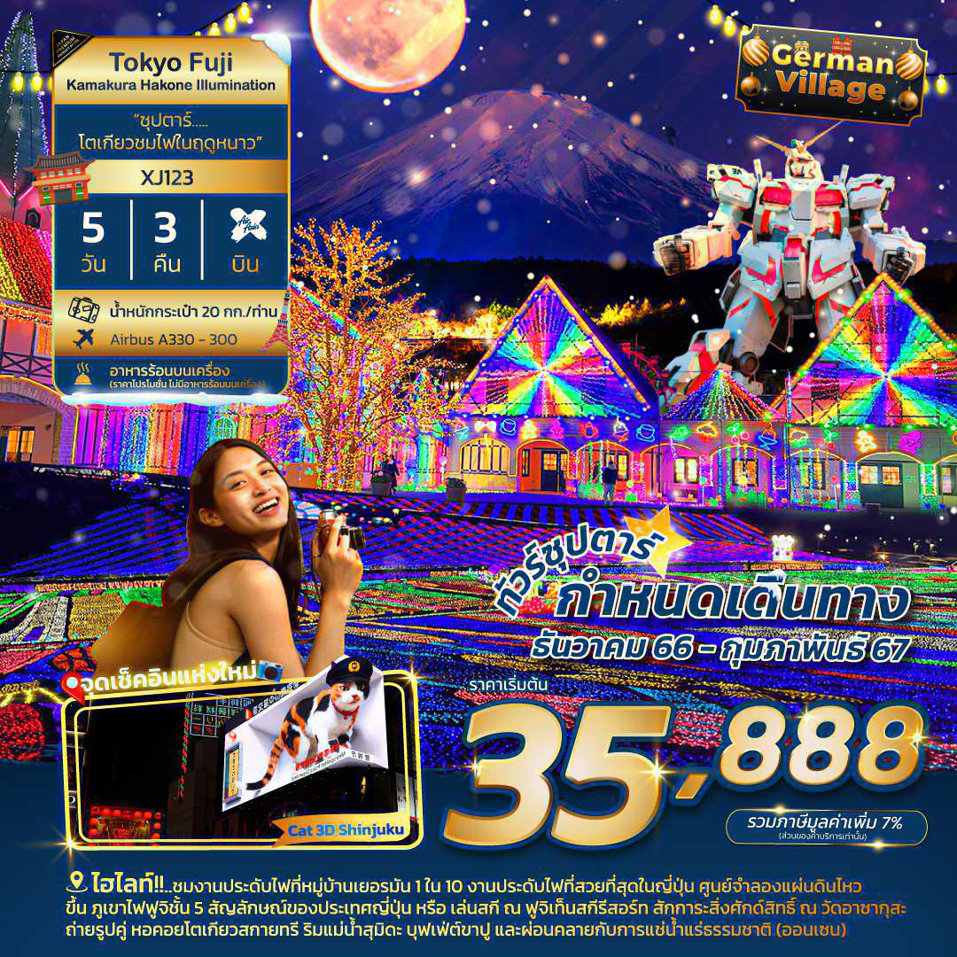

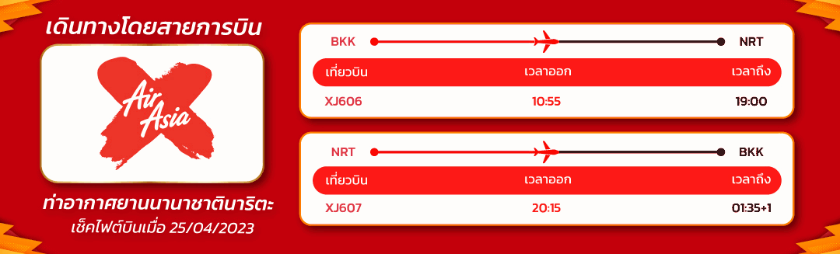
โดยสายการบินแอร์เอเชีย เอ็กซ์ (XJ)
ขึ้น ภูเขาไฟฟูจิชั้น 5 สัญลักษณ์ของประเทศญี่ปุ่น หรือ เล่นสกี ณ ฟูจิเท็นสกีรีสอร์ท
สักการะสิ่งศักด์สิทธิ์ ณ วัดอาซากุสะ พร้อมเดินชิม ของอร่อยๆ ที่ ถนนนากามิเสะ
ถ่ายรูปคู่ หอคอยโตเกียวสกายทรี ริมแม่น้ำสุมิดะ
สักการะ หลวงพ่อโตไดบุทสึ พระพุทธรูปปางนั่งสมาธิที่สูงที่สุดเป็นอันดับสองของประเทศญี่ปุ่น
ไฮไลท์!! ชมงานประดับไฟที่หมู่บ้านเยอรมัน 1 ใน 10 งานประดับไฟที่สวยที่สุดในญี่ปุ่น
หมู่บ้านโอชิโนะฮักไก วิวภูเขาไฟฟูจิสีขาวตัดกับพื้นหลังสีฟ้า เป็นภาพที่สวยงามมาก
ศูนย์จำลองแผ่นดินไหว ชมห้องจัดแสดงข้อมูลแผนดินไหวและการประทุของภูเขาไฟ
โกเทมบะพรีเมี่ยมเอ้าท์เลต ผ่อนคลายกับการจับจ่ายซื้อของแบรนด์เนมชื่อดังในราคาย่อมเยา
ช้อปปิ้งจุใจย่านดังกรุงโตเกียว โอไดบะ และ ชินจุกุ และของฝากจาก อิออน มอลล์ นาริตะ
บุฟเฟ่ต์ขาปู และผ่อนคลายกับการแช่น้ำแร่ธรรมชาติ (ออนเซน)
มีน้ำดื่มบริการบนรถบัสวันละ 1 ขวด
ที่นั่งจำนวน กรุ๊ปละ 34 ท่าน
วันเดินทาง | ราคาผู้ใหญ่ | พักเดี่ยว | อากาศ | ไฮไลท์
01 – 05 ธันวาคม 2566 | 38,888.- | 9,000.- |  | 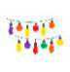  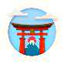
02 – 06 ธันวาคม 2566 | 38,888.- | 9,000.- |  | 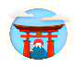
03 – 07 ธันวาคม 2566 | 38,888.- | 9,000.- |  | 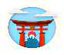
04 – 08 ธันวาคม 2566 | 38,888.- | 9,000.- |  | 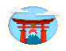
05 – 09 ธันวาคม 2566 | 38,888.- | 9,000.-
06 – 10 ธันวาคม 2566 | 38,888.- | 9,000.-
07 – 11 ธันวาคม 2566 | 38,888.- | 9,000.- |  | 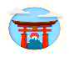
08 – 12 ธันวาคม 2566 | 38,888.- | 9,000.-
09 – 13 ธันวาคม 2566 | 38,888.- | 9,000.-
10 – 14 ธันวาคม 2566 | 38,888.- | 9,000.-
11 – 15 ธันวาคม 2566 | 38,888.- | 9,000.-
12 – 16 ธันวาคม 2566 | 38,888.- | 9,000.-
13 – 17 ธันวาคม 2566 | 38,888.- | 9,000.-
14 – 18 ธันวาคม 2566 | 38,888.- | 9,000.-
15 – 19 ธันวาคม 2566 | 38,888.- | 9,000.- |  | 
16 – 20 ธันวาคม 2566 | 38,888.- | 9,000.-
17 – 21 ธันวาคม 2566 | 38,888.- | 9,000.-
18 – 22 ธันวาคม 2566 | 38,888.- | 9,000.-
19 – 23 ธันวาคม 2566 | 38,888.- | 9,000.-
20 – 24 ธันวาคม 2566 | 39,888.- | 9,000.-
21 – 25 ธันวาคม 2566 | 39,888.- | 9,000.-
16 – 20 มกราคม 2567 | 38,888.- | 9,000.-
17 – 21 มกราคม 2567 | 38,888.- | 9,000.-
18 – 22 มกราคม 2567 | 38,888.- | 9,000.-
19 – 23 มกราคม 2567 | 38,888.- | 9,000.-
20 – 24 มกราคม 2567 | 35,888.- | 9,000.-
21 – 25 มกราคม 2567 | 35,888.- | 9,000.-
22 – 26 มกราคม 2567 | 35,888.- | 9,000.-
23 – 27 มกราคม 2567 | 35,888.- | 9,000.-
24 – 28 มกราคม 2567 | 35,888.- | 9,000.-
25 – 29 มกราคม 2567 | 35,888.- | 9,000.-
26 – 30 มกราคม 2567 | 35,888.- | 9,000.-
27 – 31 มกราคม 2567 | 35,888.- | 9,000.-
28 มกราคม – 01 กุมภาพันธ์ 2567 | 35,888.- | 9,000.-
29 มกราคม – 02 กุมภาพันธ์ 2567 | 38,888.- | 9,000.-
30 มกราคม – 03 กุมภาพันธ์ 2567 | 38,888.- | 9,000.-
31 มกราคม – 04 กุมภาพันธ์ 2567 | 38,888.- | 9,000.-
01 – 05 กุมภาพันธ์ 2567 | 38,888.- | 9,000.-
02 – 06 กุมภาพันธ์ 2567 | 38,888.- | 9,000.-
03 – 07 กุมภาพันธ์ 2567 | 38,888.- | 9,000.-
04 – 08 กุมภาพันธ์ 2567 | 38,888.- | 9,000.-
05 – 09 กุมภาพันธ์ 2567 | 38,888.- | 9,000.-
06 – 10 กุมภาพันธ์ 2567 | 38,888.- | 9,000.-
07 – 11 กุมภาพันธ์ 2567 | 38,888.- | 9,000.-
08 – 12 กุมภาพันธ์ 2567 | 38,888.- | 9,000.-
09 – 13 กุมภาพันธ์ 2567 | 38,888.- | 9,000.-
10 – 14 กุมภาพันธ์ 2567 | 38,888.- | 9,000.-
11 – 15 กุมภาพันธ์ 2567 | 38,888.- | 9,000.-
12 – 16 กุมภาพันธ์ 2567 | 38,888.- | 9,000.-

>>สภาพอากาศเป็นเพียงการพยากรณ์ อาจมีการเปลี่ยนแปลงได้ ควรเช็คในใบนัดหมายอีกครั้ง<<
** หมายเหตุ ไม่มีราคาเด็ก เนื่องจากเป็นราคาพิเศษ / Infant เด็กอายุต่ำกว่า 2 ปี 6,000 บาท/ท่าน
ราคานี้ไม่รวมค่าทิปท่านละ 1,500 บาท/ท่าน/ทริป**

สำหรับลู
สำหรับลูกค้าท่านที่มีตั๋วเครื่องบินแล้ว (JOINTOUR)
ราคาทัวร์ 25,888 บาท / ท่าน (มีจำนวนจำกัด)

วันแรก ท่าอากาศยานสุวรรณภูมิ กรุงเทพฯ – ท่าอากาศยานนานาชาตินาริตะ – เมืองนาริตะ
07.00 น. พร้อมกันที่ ท่าอากาศยานสุวรรณภูมิ ชั้น 4 ผู้โดยสารขาออก เคาน์เตอร์ … สายการบินแอร์เอเชีย เอ็กซ์ เจ้าหน้าที่ของบริษัทฯ คอยให้การต้อนรับ และอำนวยความสะดวกในการเช็คอิน
10.55 น. เหิรฟ้าสู่ เมืองนาริตะ ประเทศญี่ปุ่น โดยเที่ยวบินที่ XJ606
สายการบิน AIR ASIA X ใช้เครื่อง AIRBUS A330-300 จำนวน 377 ที่นั่ง จัดที่นั่งแบบ 3-3-3 (น้ำหนักกระเป๋า 20 กก./ท่าน หากต้องการซื้อน้ำหนักเพิ่ม ต้องเสียค่าใช้จ่าย)
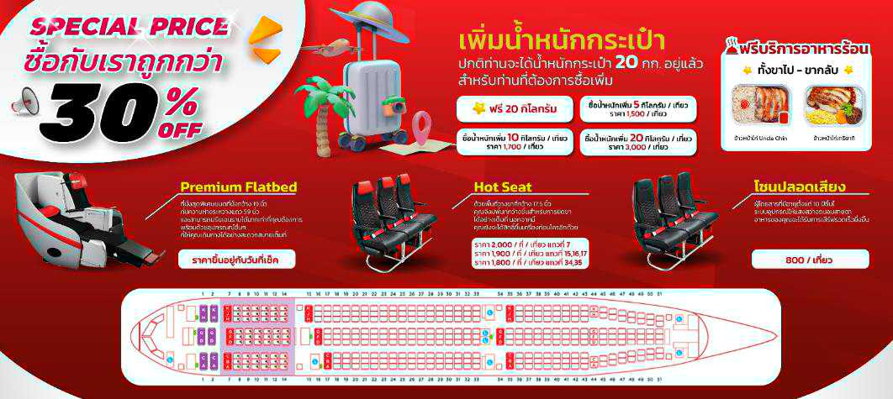
บริการอาหารและเครื่องดื่มบนเครื่อง
19.00 น. เดินทางถึง ท่าอากาศยานนานาชาตินาริตะ ประเทศญี่ปุ่น นำท่านผ่านขั้นตอนการตรวจคนเข้าเมืองและศุลกากร เรียบร้อยแล้ว (เวลาที่ญี่ปุ่น เร็วกว่าเมืองไทย 2 ชั่วโมง กรุณาปรับนาฬิกาของท่านเพื่อความสะดวกในการนัดหมายเวลา) ***สำคัญมาก!! ประเทศญี่ปุ่นไม่อนุญาตให้นำอาหารสด จำพวก เนื้อสัตว์ พืช ผัก ผลไม้ เข้าประเทศ หากฝ่าฝืนมีโทษปรับและจับ
นำท่านสู่ เมืองนาริตะ (Narita) เมืองที่อยู่ห่างไปทางตะวันออกของกรุงโตเกียว 60 กิโลเมตร ตั้งอยู่ทางตอนเหนือของจังหวัดจิบะ มีแม่น้ำโทเนะกั้นแบ่งกับเมืองอิบารากิ มีพื้นที่ทั้งหมด 214 ตารางกิโลเมตร และประชากร 120,000 คนโดยประมาณ เมืองแห่งนี้อุดมสมบูรณ์ไปด้วยแหล่งน้ำและความเขียวขจีของต้นไม้ใบหญ้า
นำท่านเข้าสู่ที่พัก (ใช้เวลาเดินทางประมาณ 15 - 20 นาที) (โดยรถบัสโรงแรม)
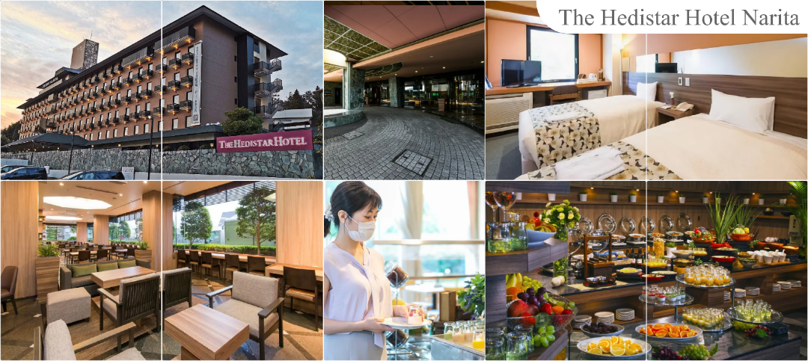
พักที่ THE HEDISTAR HOTEL NARITA หรือระดับเดียวกัน

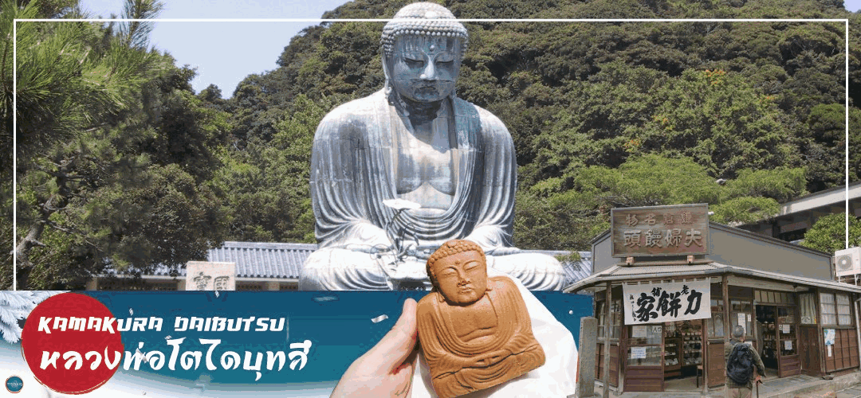
วันที่สอง เมืองนาริตะ – เมืองคามาคุระ – พระใหญ่ไดบุทสึ คามาคุระ – ฮาโกเนะ – หุบเขาโอวาคุดานิ – โกเทมบะพรีเมี่ยมเอ้าท์เลต – ออนเซ็น + ขาปูยักษ์
เช้า รับประทานอาหารเช้า ณ ห้องอาหารของโรงแรม (1)
นำท่านเดินทางสู่ เมืองคามาคุระ (Kamakura) (ใช้เวลาเดินทางประมาณ 2.30 ชั่วโมง) คือเมืองหลวงเก่าของญี่ปุ่นในเขตโชนัน พื้นที่ริมอ่าวซากามิ จังหวัดคานากาวะ ระหว่างปี ค.ศ. 1185-1333 ปัจจุบันก็ยังเป็นเมืองริมทะเลที่มีชีวิตชีวา มีสถานที่ทางประวัติศาสตร์ วัดวาอารามเก่าแก่ และธรรมชาติสวยๆ
นำท่านสักการะ หลวงพ่อโตไดบุทสึ (Kamakura Daibutsu) ภายในวัดโคโตคุอิน โดยประดิษฐานตระหง่านเป็นสัญลักษณ์ของเมืองคามาคูระ ด้วยความสูง 13.35 เมตร โดยเป็นพระพุทธรูปปางนั่งสมาธิที่สูงที่สุดเป็นอันดับสองของประเทศญี่ปุ่น (องค์ที่สูงที่สุด อยู่ที่วัดโทไดจิ เมืองนารา) องค์ไดบุทสึนี้สร้างขึ้นในปี ค.ศ.1252 ทำด้วยบรอนซ์ทั้งองค์ เคยตั้งอยู่ในอารามไม้ใจกลางของวัด ต่อมาปลายศตวรรษที่ 15 เกิดแผ่นดินไหวที่ส่งผลให้เกิดคลื่นสึนามิในแถบนี้ จนทำลายตัวอารามทั้งหมด เหลือไว้เพียงองค์ไดบุสึตั้งเด่นเป็นสง่าตราบจนทุกวันนี้
นำท่านเดินทางสู่ ฮาโกเนะ (Hakone) (ใช้เวลาเดินทางประมาณ 2 ชั่วโมง) เป็นเมืองหนึ่งในอำเภออาชิกะราชิโมะ จังหวัดคานากาวะ ตั้งอยู่บริเวณเชิงเขาฮาโกเนะด้านตะวันออก เป็นจุดหมายปลายทางของนักท่องเที่ยว โดยสามารถเดินทางไปชมภูเขาไฟฟูจิจากโตเกียวและกลับได้ภายในระยะเวลาหนึ่งวัน และนอกจากน้ำพุร้อน พิพิธภัณฑ์ และกิจกรรมนันทนาการอื่น ๆ แล้ว ฮาโกเนะยังได้รับการกำหนดให้เป็นอุทยานธรณีแห่งชาติญี่ปุ่นโดยเครือข่ายอุทยานธรณีประเทศญี่ปุ่น (Japanese Geoparks Network)
เที่ยง รับประทานอาหารกลางวัน ณ ภัตตาคาร (2)
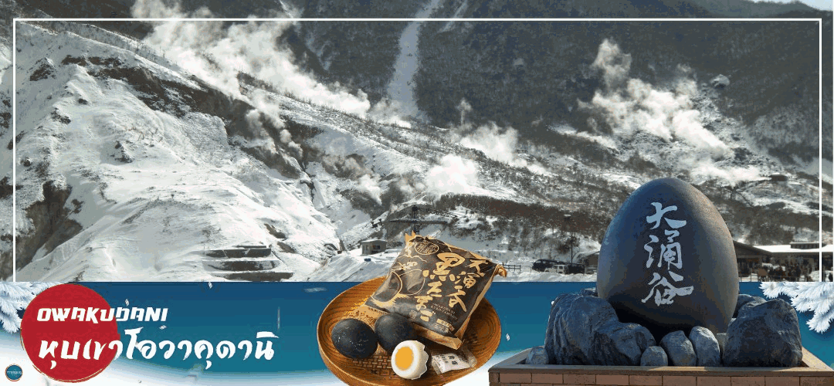
เดินทางสู่ หุบเขาโอวาคุดานิ (Owakudani) คือ หุบเขาภูเขาไฟที่เกิดจากการปะทุของภูเขาคามิ ในช่วงที่ภูเขาไฟฮาโกเนะระเบิดครั้งสุดท้ายเมื่อประมาณ 3,000 ปีก่อน ดังนั้น ทำให้บริเวณนี้มีแร่กำมะถันหรือซัลเฟอร์ในปริมาณมาก ไฮไลท์!!! ชิม ไข่ดำ (Kuro-Tamago) ซึ่งเป็นไข่ต้มสุกในบ่อของหุบเขาโอวาคุดานิแห่งนี้ ว่ากันว่ากินไข่ดำหนึ่งฟอง จะอายุยืนขึ้นไปอีกเจ็ดปี
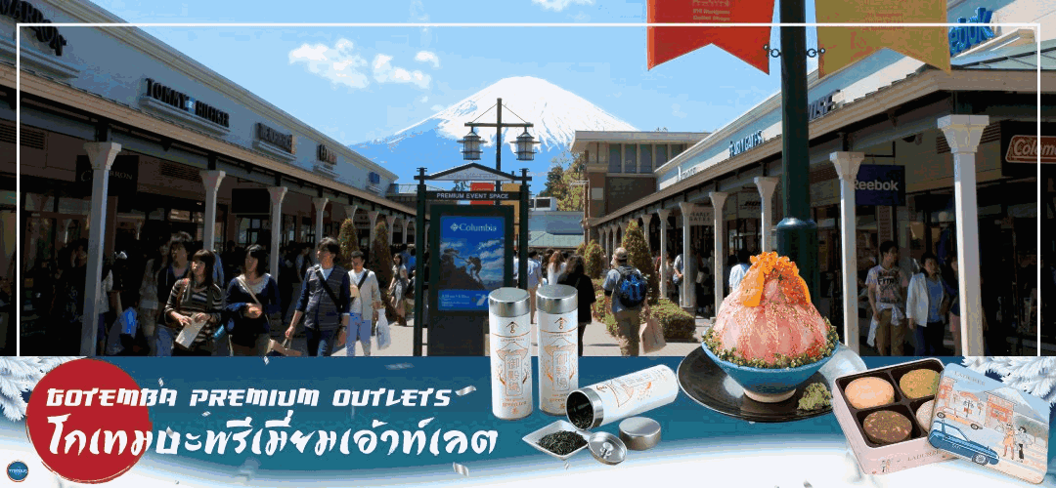
จากนั้นนำท่านสู่ โกเทมบะพรีเมี่ยมเอ้าท์เลต (Gotemba Premium Outlets) (ใช้เวลาเดินทางประมาณ 45 นาที) ตั้งอยู่ที่เขตฮาโกเน่(Hakone) ภายในจังหวัดคานากาว่า(Kanagawa) ให้ท่านได้ผ่อนคลายกับการจับจ่ายซื้อของแบรนด์เนมชื่อดังต่างๆ ที่ผลิตทั้งในประเทศและนำเข้าจากต่างประเทศ ไม่ว่าจะเป็นเสื้อผ้าแฟชั่น อุปกรณ์กีฬา เครื่องใช้ในครัวเรือน และสินค้าอิเลกทรอนิกส์ และเครื่องประดับต่างๆก็มีให้ช้อปปิ้งกันเต็มอิ่ม ภายในเอาท์เล็ทมีร้านค้ากว่า 120 ร้าน

ค่ำ รับประทานอาหารค่ำ ณ ภัตตาคาร ของโรงแรม (3) พิเศษ!! อิ่มอร่อยกับ บุฟเฟ่ต์ขาปู
พักที่ DADU FUJI RESORT HOUSE หรือระดับเดียวกัน
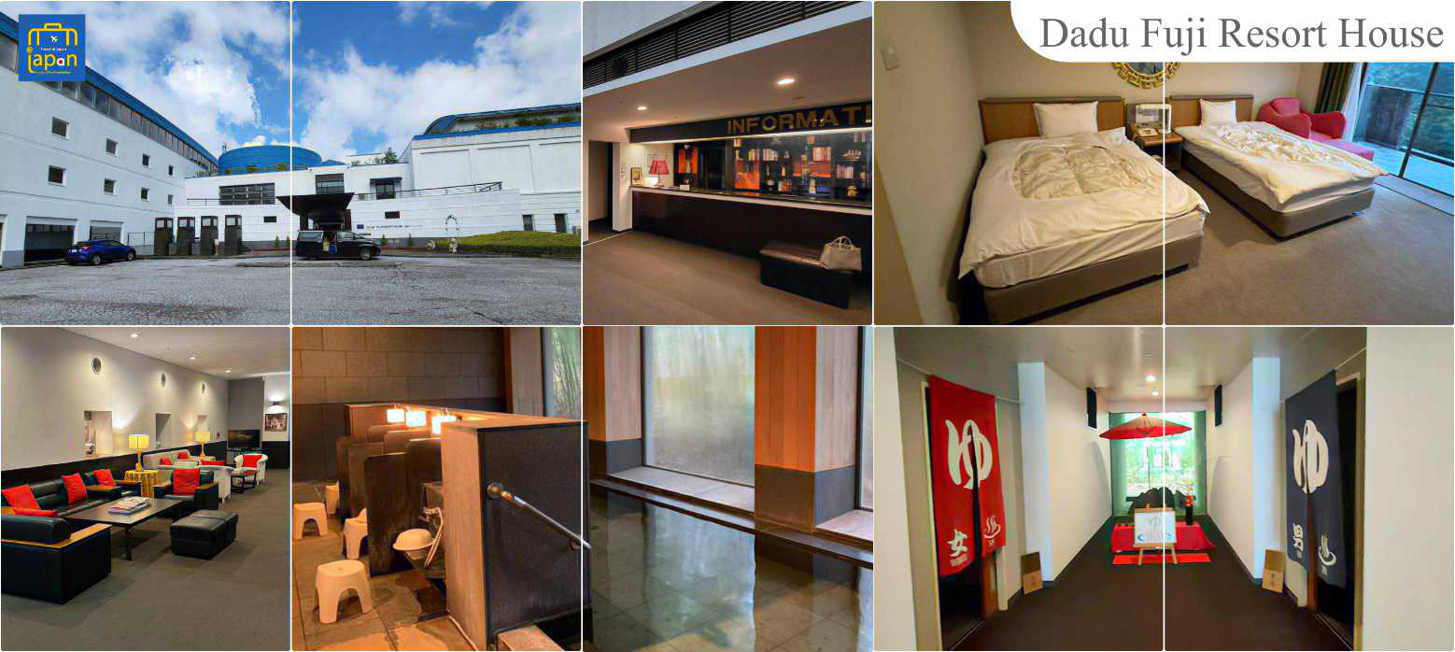
หลังอาหารให้ท่านได้ผ่อนคลายกับการแช่น้ำแร่ธรรมชาติ เชื่อว่าถ้าได้แช่น้ำแร่แล้ว จะทำให้ผิวพรรณสวยงามและช่วยให้ระบบหมุนเวียนโลหิตดีขึ้น

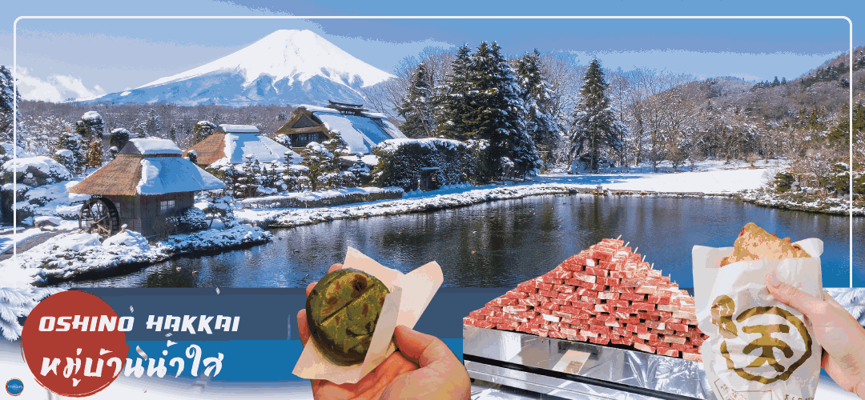
วันที่สาม หมู่บ้านโอชิโนะฮักไก – สัมผัสหิมะ ณ ลานสกี ฟูจิเท็น สโนว รีสอร์ท หรือ จุดชมวิวชั้น 5 ภูเขาไฟฟูจิ (ขึ้นอยู่กับสภาพอากาศ) – ศูนย์จำลองแผ่นดินไหว – กรุงโตเกียว –
ย่านโอไดบะ – ห้างไดเวอร์ซิตี้ – เมืองนาริตะ –งานประดับไฟ TOKYO GERMAN VILLAGE
เช้า รับประทานอาหารเช้า ณ ห้องอาหารของโรงแรม (4)
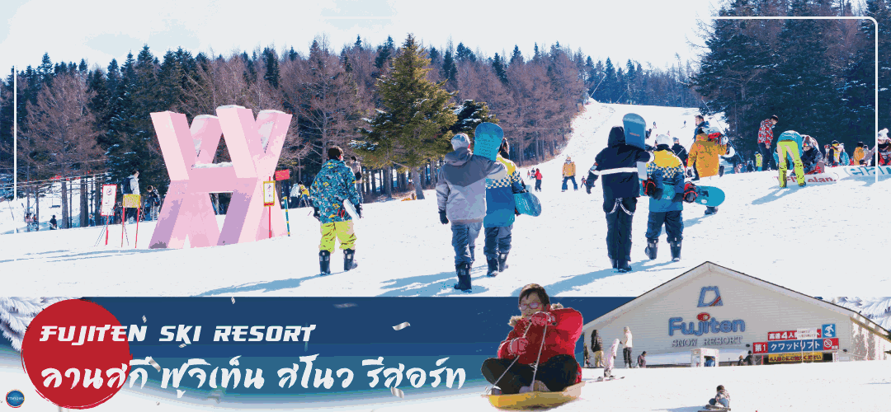
นำท่านชม หมู่บ้านโอชิโนะฮักไก (Oshino Hakkai) (ใช้เวลาเดินทางประมาณ 30 นาที) เป็นในช่วงฤดูใบไม้เปลี่ยนสีเป็นจุดท่องเที่ยวสำคัญอีกสถานที่หนึ่ง โดยมีวิวภูเขาไฟฟูจิสีขาวตัดกับพื้นหลังสีฟ้า และใบไม้เปลี่ยนสี สีเหลือง แดง ส้ม เป็นภาพที่สวยงามมาก โอชิโนะฮักไกเป็นหมู่บ้านเล็กๆ ประกอบด้วยบ่อน้ำ 8 บ่อในโอชิโนะ ตั้งอยู่ระหว่างทะเลสาบคาวากูจิโกะ กับทะเลสาบยามานาคาโกะ บ่อน้ำทั้ง 8 นี้เป็นน้ำจากหิมะที่ละลายในช่วงฤดูร้อน ที่ไหลมาจากทางลาดใกล้ๆภูเขาไฟฟูจิผ่านหินลาวาที่มีรูพรุนอายุกว่า 80 ปี ทำให้น้ำใสสะอาดเป็นพิเศษ นอกจากนี้ยังมีร้านอาหาร ร้านจำหน่ายของที่ระลึก และซุ้มรอบๆบ่อ ที่ขายทั้งผัก ขนมหวาน ผักดอง งานฝีมือ และผลิตภัณฑ์ท้องถิ่นอื่นๆ อิสระให้ท่านได้เพลิดเพลินกับการถ่ายรูปและซื้อของที่ระลึกตามอัธยาศัย
นำท่านสัมผัสประสบการณ์ความสนุกสนานที่ ฟูจิเท็น สโนว รีสอร์ท (Fujiten Snow Resort) (ใช้เวลาเดินทางประมาณ 30 นาที) เป็นลานสกีและที่พักที่ตั้งอยู่บริเวณภูเขาไฟฟูจิ ท่านจะได้สัมผัสกับหิมะ อิสระให้ท่านเพลิดเพลินกับการลื่นไถลด้วยสกี เลือกสนุกกับสโนว์บอร์ด หรือตื่นเต้นไปกับการนั่งรถเลื่อนหิมะ ณ ลานสกีแห่งนี้ ท่านสามารถดื่มด่ำกับทัศนียภาพที่ถูกปกคลุมด้วยหิมะที่ดูแล้วสะอาดตาอย่างยิ่ง และในวันที่ท้องฟ้าแจ่มใส ท่านจะพบกับวิว ภูเขาไฟฟูจิ ซึ่งเป็นสัญลักษณ์หนึ่งของประเทศญี่ปุ่น ที่มีชื่อเสียงเป็นที่รู้จักไปทั่วโลกในเรื่องความสวยงามที่ธรรมชาติที่รังสรรคได้อย่างลงตัว และยังถือว่าเป็นจุดมุ่งหมายของนักท่องเที่ยวต่างชาติที่มาเยือนญี่ปุ่นตลอดทุกฤดูกาล
(ราคาทัวร์ไม่รวมค่าเช่าอุปกรณ์และชุดสำหรับเล่นกิจกรรมต่างๆ)
** กรณีที่หิมะยังหนาไม่พออาจปรับเปลี่ยนไปลานสกีอื่นทดแทน หรืออาจปรับไปขึ้นภูเขาไฟฟูจิชั้น 5 ทดแทน (สงวนสิทธิ์ ขออนุญาตปรับโปรแกรมตามความเหมาะสมหน้างาน โดยไม่แจ้งล่วงหน้า)
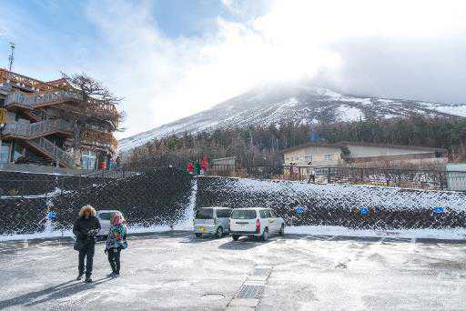
หรือ ภูเขาไฟฟูจิ (Mount Fuji) (ใช้เวลาเดินทางประมาณ 50 นาที) ที่มีความสูงเหนือจากระดับน้ำทะเล 3,776 เมตร ภูเขาที่มีชื่อเสียงเป็นที่รู้จักไปทั่วโลกในเรื่องความสวยงามที่ธรรมชาติได้มอบมาให้อย่างลงตัว และยังถือว่าเป็นสัญลักษณ์หนึ่งของประเทศญี่ปุ่น ทั้งยังเป็นจุดมุ่งหมายของนักท่องเที่ยวต่างชาติที่มาเยือนญี่ปุ่นตลอดทุกฤดูกาล นำท่านขึ้นสู่ชั้นที่ 5 ของภูเขาไฟฟูจิ (ขอสงวนสิทธิ์ไม่ขึ้น ในกรณีที่อากาศไม่เอื้ออำนวย หรือ ทางขึ้นปิด) ที่ทุกท่านจะได้เห็นถึงความสวยงามของตัวภูเขาและวิวโดยรอบของภูเขาไฟฟูจิ ให้ทุกท่านได้ถ่ายภาพความประทับใจเก็บไว้ และเลือกซื้อสินค้าของที่ระลึกซึ่งเป็นสัญลักษณ์รูปภูเขาไฟฟูจิในหลากหลายบรรยากาศได้อีกด้วยอิสระให้ท่านได้เพลิดเพลินกับการถ่ายรูปและซื้อของที่ระลึกตามอัธยาศัย
จากนั้นนำท่านสู่ ศูนย์จำลองแผ่นดินไหว ซึ่งตั้งอยู่บริเวณใกล้ๆ กับภูเขาไฟฟูจิ โดยภายในมีห้องจัดแสดงข้อมูลการปะทุของภูเขาไฟจากทุกมุมโลก มีห้องจัดฉากการเกิดแผ่นดินไหว และ ความแรงของการสั่นสะเทือนในระดับริคเตอร์ต่างๆกัน รวมไปถึงการเสนอแนวทางการเอาตัวรอดจากสิ่งกีดขวางต่างๆ หลังจากเกิดแผ่นดินไหวไปแล้วเป็นต้น
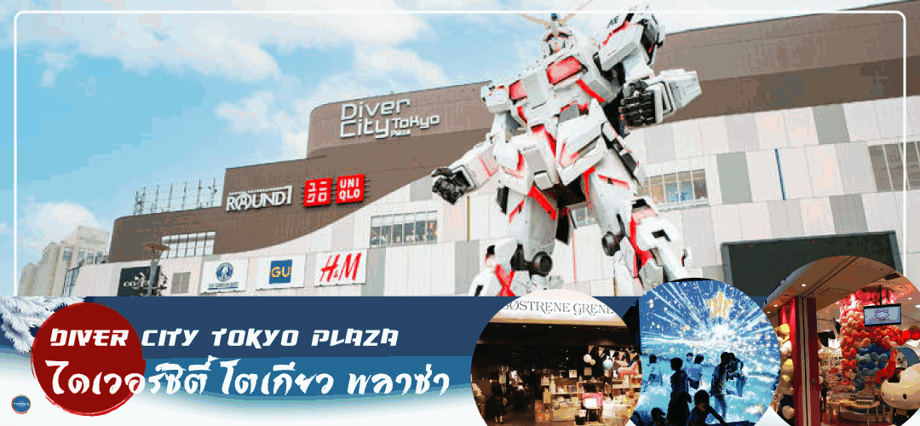
เที่ยง รับประทานอาหารกลางวัน ณ ภัตตาคาร (5)
เดินทางสู่ กรุงโตเกียว (Tokyo) (ใช้เวลาเดินทางประมาณ 2 ชั่วโมง) เมืองหลวงของประเทศญี่ปุ่น ตั้งอยู่ในภูมิภาคคันโต (Kanto) บนเกาะฮอนชู (Honshu) ในอดีตคือเมืองเอโดะ (Edo) มีรถไฟสายยามาโนเตะ (Yamanote) วนเป็นวงกลมอยู่ใจกลางเมือง มีสถานที่ท่องเที่ยวมากมาย เป็นจุดหมายปลายทางยอดนิยมของนักท่องเที่ยวทั่วโลก
เดินทางสู่ ย่านโอไดบะ (Odaiba) คือเกาะที่สร้างขึ้นไว้เป็นแหล่งช้อปปิ้ง และแหล่งบันเทิงต่างๆ ในอ่าวโตเกียว ได้รับการปรับปรุงให้มีชื่อเสียงและเป็นที่นิยมในช่วงหลังของปี 1990 นอกจากมีสถาปัตยกรรมที่สวยงามตั้งอยู่มากมายแล้ว แต่ก็ยังคงความเป็นธรรมชาติไว้ด้วยความอุดมสมบูรณ์ของพื้นที่สีเขียว ไดเวอร์ซิตี้ โตเกียว พลาซ่า (Diver City Tokyo Plaza) เป็นห้างดังอีกห้างหนึ่ง ที่อยู่บนเกาะ โอไดบะ จุดเด่นของห้างนี้ก็คือ หุ่นยนต์กันดั้ม ขนาดเท่าของจริง ซึ่งมีขนาดใหญ่มาก ในบริเวณห้าง อิสระช้อปปิ้งตามอัธยาศัย
ได้เวลาอันสมควรนำท่านเดินทางสู่ เมืองนาริตะ (ใช้เวลาเดินทางประมาณ 1.30 ชั่วโมง)
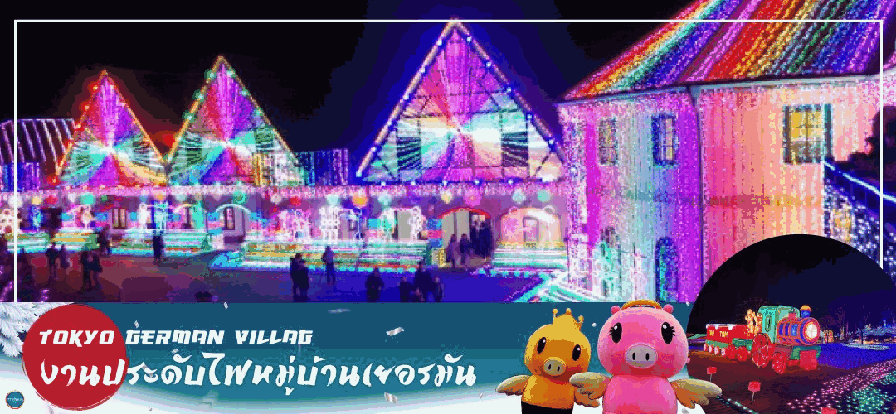
นำท่านชม งานประดับไฟที่หมู่บ้านเยอรมัน (Tokyo german village) เป็นธีมปาร์คในสไตล์หมู่บ้านเยอรมัน ตั้งอยู่ในจังหวัดชิบะที่จำลองบรรยายแบบคันทรีฟาร์มในชนบทของประเทศเยอรมันมาไว้ได้อย่างงดงามภายในธีมปาร์คแห่งนี้รายล้อมไปด้วยสถานที่น่าสนใจต่างๆ ที่สามารถเพลิดเพลินได้ทั้งเด็กและผู้ใหญ่ งานประดับไฟช่วงฤดูหนาว ที่จัดเป็นประจำทุกปีในช่วงฤดูหนาว โดยเราจะได้เห็นดวงไฟ LED หลากเฉดสีกว่า 3 ล้านดวงส่องสว่างระยิบระยับอยู่ทั่วพื้นที่ภายในปาร์ค ราวกับเป็นดินแดนในเทพนิยาย จนได้ชื่อว่าเป็น 1 ใน 10 งานประดับไฟที่สวยที่สุดในญี่ปุ่น
ค่ำ อิสระรับประทานอาหารค่ำตามอัธยาศัย
พักที่ THE HEDISTAR HOTEL NARITA หรือระดับเดียวกัน

วันที่สี่ เมืองนาริตะ – กรุงโตเกียว – วัดอาซากุสะ – ช้อปปิ้งถนนนากามิเสะ – ถ่ายรูปโตเกียวสกายทรีริมแม่น้ำสุมิดะ – ชมแมวยักษ์ 3 มิติ พร้อมช้อปปิ้ง ย่านชินจูกุ – เมืองนาริตะ – อิออน มอลล์ นาริตะ – ท่าอากาศยานนานาชาตินาริตะ

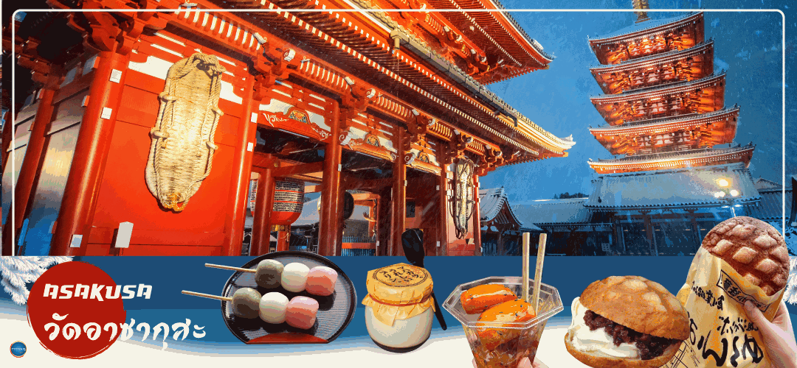
เช้า รับประทานอาหารเช้า ณ ห้องอาหารของโรงแรม (6)
เดินทางสู่ กรุงโตเกียว (Tokyo) (ใช้เวลาเดินทางประมาณ 1.30 ชั่วโมง) เมืองหลวงของประเทศญี่ปุ่น ตั้งอยู่ในภูมิภาคคันโต (Kanto) บนเกาะฮอนชู (Honshu) ในอดีตคือเมืองเอโดะ (Edo) มีรถไฟสายยามาโนเตะ (Yamanote) วนเป็นวงกลมอยู่ใจกลางเมือง มีสถานที่ท่องเที่ยวมากมาย เป็นจุดหมายปลายทางยอดนิยมของนักท่องเที่ยวทั่วโลก จากนั้นนมัสการเจ้าแม่กวนอิมทองคำ ณ วัดอาซากุสะ (Asakusa Temple) วัดที่ได้ชื่อว่าเป็นวัดที่มีความศักดิ์สิทธิ์ และได้รับความเคารพนับถือมากที่สุดแห่งหนึ่งในกรุงโตเกียว ภายในประดิษฐานองค์เจ้าแม่กวนอิมทองคำที่ศักดิ์สิทธิ์ ขนาด 5.5 เซนติเมตร ซึ่งมักจะมีผู้คนมากราบไหว้ขอพรเพื่อความเป็นสิริมงคลตลอดทั้งปี ประกอบกับภายในวัดยังเป็นที่ตั้งของโคมไฟยักษ์ที่มีขนาดใหญ่ที่สุดในโลกด้วยความสูง 4.5 เมตร ซึ่งแขวนห้อยอยู่ ณ ประตูทางเข้าที่อยู่ด้านหน้าสุดของวัด ที่มีชื่อว่า “Kaminari Mon หรือ ประตูฟ้าคำรณ” บริเวณทางเข้าสู่ตัววิหารจะมี ถนนนากามิเซะ (Nakamise Shopping Street) ซึ่งเป็นที่ตั้งของร้านค้าขายของที่ระลึกพื้นเมืองต่างๆ มากมาย เช่น หน้ากาก ของเล่น รองเท้า พวงกุญแจที่ระลึก และขนมนานาชนิด ทั้ง เมล่อนปังในตำนาน ดังโงะหนึบหนับ ขนมนิงเงียวยากิไส้ถั่วแดง และน้องปลาขนมไทยากิ ฯลฯ ให้ทุกท่านได้เลือกซื้อเป็นของฝากของที่ระลึก ใกล้กันพาท่านเดินไปถ่ายรูปคู่กับ หอคอยโตเกียวสกาย ทรี (Tokyo Sky tree) หอคอยที่สูงที่สุดในโลก จัดเป็นแลนด์มาร์กอีกอย่างหนึ่งของกรุงโตเกียว บริเวณริมแม่น้ำสุมิดะ เป็นหอส่งสัญญาณโทรคมนาคมที่สูงที่สุดในโลก เปิดให้บริการตั้งแต่วันที่ 22 พฤษภาคม ค.ศ.2012 โดยหอนี้มีความสูง 634 เมตร สามารถทำลายสถิติความสูงของหอกวางตุ้ง ในมณฑลกว่างโจว ซึ่งมีความสูง 600 เมตร และหอซีเอ็น ทาวเวอร์ ในนครโทรอนโต ของแคนาดา มีความสูง 553 เมตร ทิวทัศน์ของ หอคอยโตเกียวสกายทรี ที่บรรจุเทคโนโลยีแนวหน้าสุดสามารถมองเห็นได้จากละแวกวัดอาซากุสะที่เต็มไปด้วยกลิ่นอายแบบเมืองเก่าของเอโดะ (ไม่รวมค่าขึ้นหอคอย)
เที่ยง รับประทานอาหารกลางวัน ณ ภัตตาคาร (7)
นำท่านช้อปปิ้ง ย่านชินจุกุ (Shinjuku) ให้ท่านอิสระและเพลิดเพลินกับการช้อปปิ้งสินค้ามากมายทั้งเครื่องใช้ไฟฟ้า กล้องถ่ายรูปดิจิตอล นาฬิกา เครื่องเล่นเกมส์ หรือสินค้าที่จะเอาใจคุณผู้หญิงด้วย กระเป๋า รองเท้า เสื้อผ้า แบรนด์เนม เสื้อผ้าแฟชั่นสำหรับวัยรุ่น เครื่องสำอางยี่ห้อดังของญี่ปุ่นไม่ว่าจะเป็น KOSE, KANEBO, SK II, SHISEDO และอื่นๆ อีกมากมาย ห้ามพลาด!!! จุดเช็คอินแห่งใหม่ของชาวโซเชี่ยล นั่นก็คือ แมวยักษ์ 3 มิติ ที่โผล่บนจอแอลอีดีมีขนาดมหึมา จอมีความโค้งขนาด 154 ตารางเมตร (1,664 ตารางฟุต) เสียงที่ออกจากลำโพงคุณภาพเกรดดี ความละเอียดภาพระดับ 4K ถือเป็นเทคโนโลยีระดับสูง ที่ให้ภาพเสมือนจริงปรากฎเป็นภาพแมวเหมียวเดินเล่นไปมาอยู่เหนือกรุงโตเกียว นอกจากแมวยักษ์แล้ว ท่านยังสามารถรับชมโฆษณาต่างๆ ที่ถูกครีเอทให้เป็นภาพ 3 มิติผ่านจอแอลอีดีนี้ ไม่ว่าจะเป็น แพนด้า, รองเท้าไนกี้, น้องหมา Pompompurin, จานบิน UFO แม้แต่ หุ่นยนต์เครื่องดูดฝุ่น ท่านสามารถรับชมและเก็บภาพได้ตามอัธยาศัย
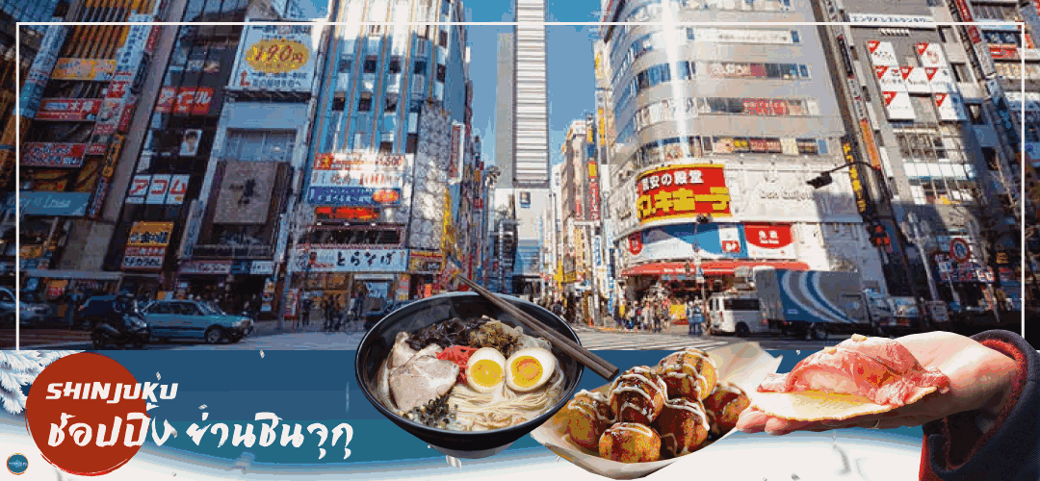
จากนั้นเดินทางสู่ อิออน มอลล์ นาริตะ (Aeon Narita Mall) (ใช้เวลาเดินทางประมาณ 1.30 ชั่วโมง) ห้างสรรพสินค้าที่นิยมในหมู่นักท่องเที่ยวชาวต่างชาติ เนื่องจากตั้งอยู่ใกล้กับสนามบินนานาชาตินาริตะ ภายในตกแต่งในรูปแบบที่ทันสมัยสไตล์ญี่ปุ่น มีร้านค้าที่หลากหลายมากกว่า 150 ร้านจำหน่ายสินค้าแฟชั่น อาหารสดใหม่ และอุปกรณ์ภายในบ้าน นอกจากนี้ยังมีร้านเสื้อผ้าแฟชั่นมากมาย เช่น MUJI, 100 yen shop, Sanrio store, Capcom games arcade และซุปเปอร์มาร์เกตขนาดใหญ่

ค่ำ อิสระรับประทานอาหารค่ำตามอัธยาศัย
หลังรับประทานอาหารเช้าเรียบร้อยแล้ว นำท่านออกเดินทางสู่ ท่าอากาศยานนานาชาตินาริตะ (ใช้เวลาเดินทางประมาณ 15 นาที)
20.15 น. ออกเดินทางสู่ กรุงเทพฯ โดยสายการบิน แอร์เอเชีย เอ็กซ์ เที่ยวบินที่ XJ607

วันที่ห้า ท่าอากาศยานสุวรรณภูมิ กรุงเทพฯ
01.35 น. เดินทางถึง ท่าอากาศยานสุวรรณภูมิ กรุงเทพฯ โดยสวัสดิภาพ พร้อมความประทับใจ

**สายการบินมีบริการอาหารและเครื่องดื่มบนเครื่อง**

**************************

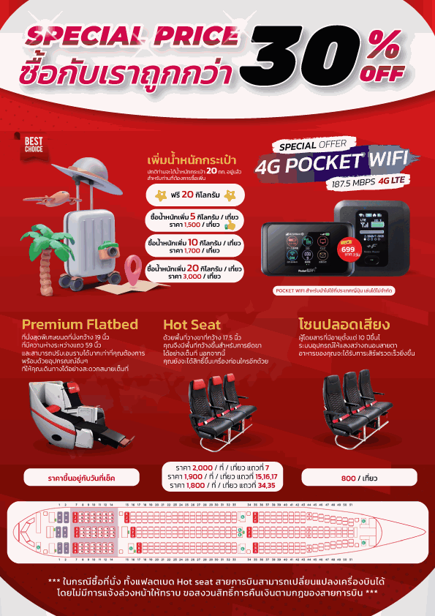

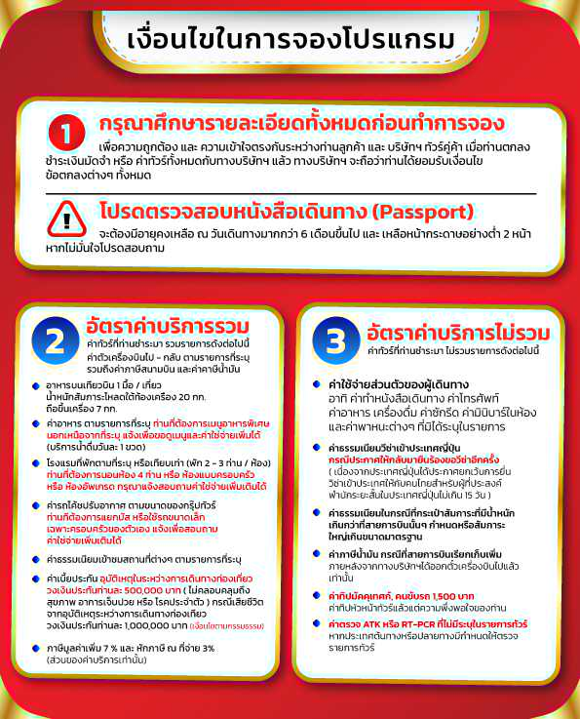

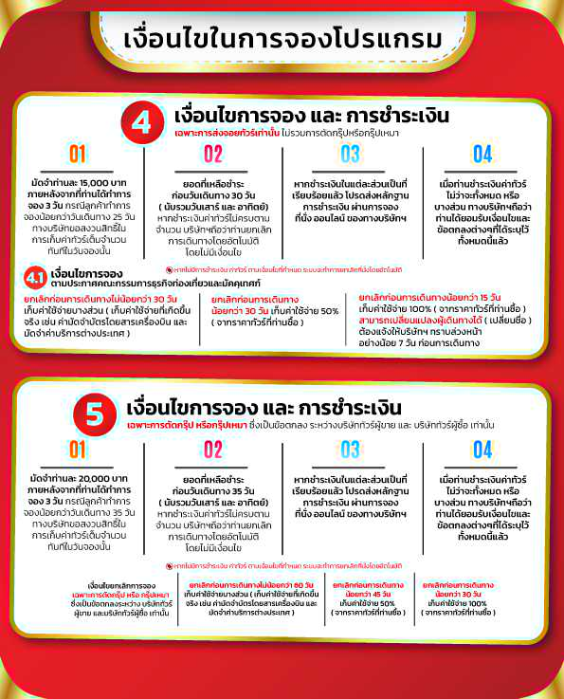

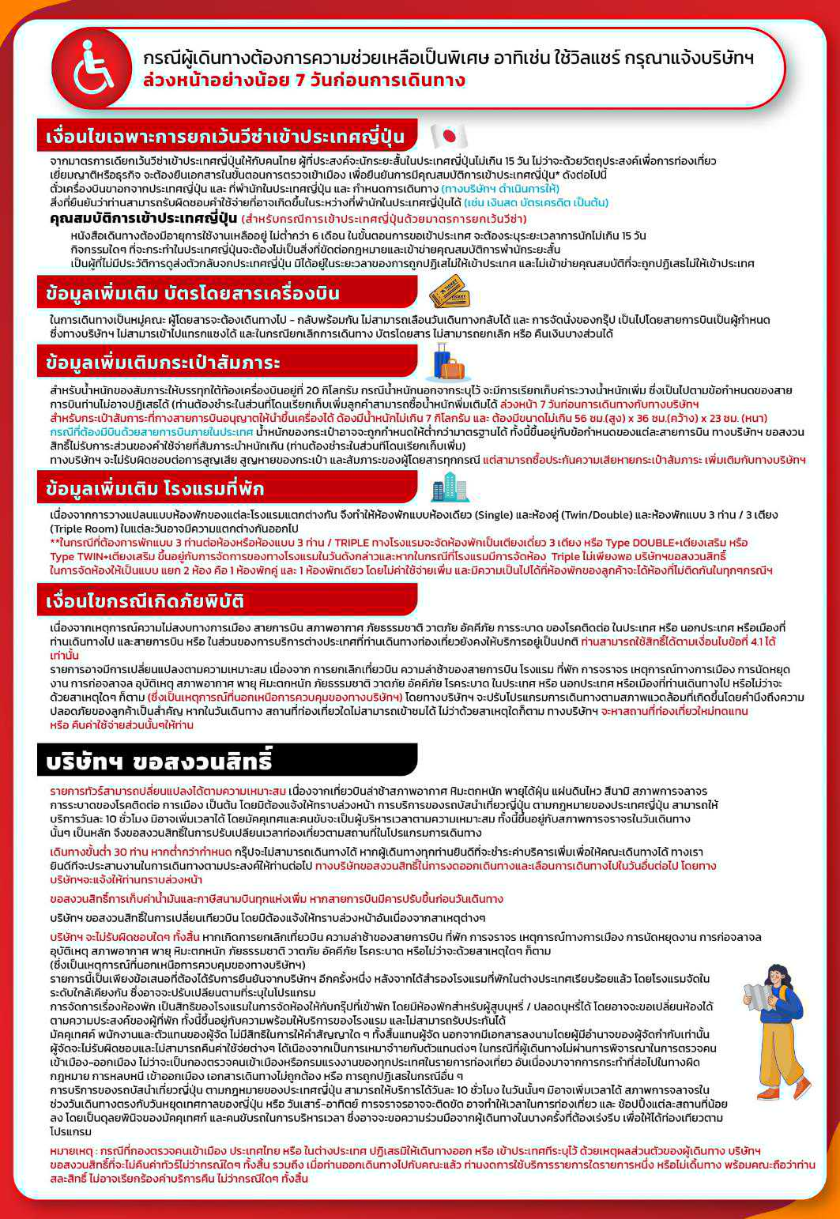

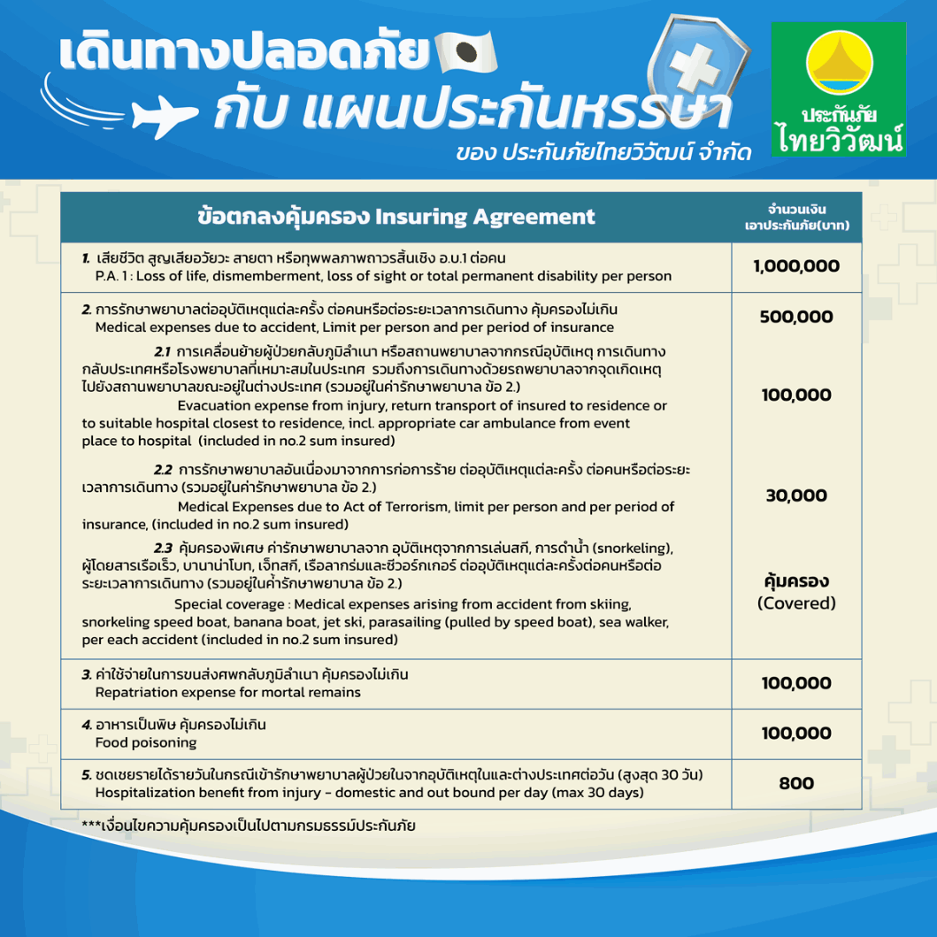

**อัพเดทล่าสุด (27/03/2566) จากทางสายการบิน กรณีกระเป๋าแตกหักหรือชำรุดเนื่องจากทางสายการบินหรือใดๆก็ตาม ทางสายการบินจะไม่รับผิดชอบในทุกกรณี ซึ่งประกันการเดินทางที่ทางบริษัททำให้จะไม่รวมค่าประกันกระเป๋าเดินทาง
หากผู้เดินทางสนใจซื้อเพิ่มเติม สามารถสอบถามราคากับทางเซลล์ได้เลยค่ะ**

ใบจองทัวร์ / BOOKING FORM

รายการทัวร์.................................................................................. วันเดินทาง........................................
ชื่อผู้ติดต่อ (ผู้จอง) .................................................................. โทร......................................................
จำนวนผู้เดินทางทั้งหมด.................คน (ผู้ใหญ่................ท่าน / เด็กอายุต่ำกว่า 12 ปี..............ท่าน)
จำนวนห้องพักที่ใช้ทั้งหมด.............ห้อง (TWIN........... /DOUBLE………... / SGL…….…… / TRIPLE.............)

รายชื่อผู้เดินทาง (กรุณากรอกชื่อไทยและอังกฤษอย่างถูกต้องตามหนังสือเดินทาง เรียงตามห้องพัก)
ลำดับ | ชื่อ-นามสกุล (ภาษาไทย) | ชื่อ-นามสกุล(ภาษาอังกฤษ) | วันเกิด (ว/ด/ป)
1
2
3
4
5
6
7
8
9
10

หมายเหตุ กรุณาแจ้งความประสงค์อื่นตามที่ท่านต้องการ อาทิเช่น
อาหาร ไม่ทานเนื้อวัว ไม่ทานเนื้อหมู ไม่ทานสัตว์ปีก ทานมังสาวิรัต
รายละเอียดอื่นๆ ..................................................................................................................................
.........................................................................................................................................................

ข้าพเจ้ารับทราบเงื่อนไขในรายการทัวร์เรียบร้อยแล้ว

ลงชื่อ.............................................................ผู้จอง

(..............................................................)

